EXMO. SR. PRESIDENTE DA CÂMARA MUNICIPAL DE SUMARÉ

Indico ao Exmo. Senhor Prefeito Municipal, junto ao Departamento competente, no sentido de realizar troca de lâmpadas nos postes da Rua Almirante Tamandaré, no bairro Jardim João Paulo II, por lâmpadas mais fortes.

**Justificativa:** Tal indicação se justifica tendo em vista se tratar de rua com poucos postes e lâmpadas antigas, com iluminação noturna fraca, o que gera insegurança nos moradores.

Sala de Sessões, 08 de novembro de 2022.

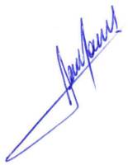

**RODRIGO DORIVAL GOMES**

Vereador

Cidadania